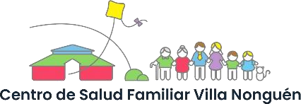
Nutrición y Dietética
Facultad de Ciencias de la Rehabilitación y Calidad de Vida

INFORME DIAGNÓSTICO INTERNADO SALUD COMUNITARIA: CESFAM VILLA DE NONGUÉN

- Lunes 08 de junio del 2026
- Interna: Giuliana Cisternas Muñoz
- Docente: Silvia Diaz Rodríguez

Índice
Introducción 3
Objetivos generales y específicos 3
Aspectos generales del CESFAM y comuna 4
- Historia 4
- Ubicación 6
- Número de funcionarios 6
- Sectores 7
- Número de población que atiende su sector 9
- Organigrama 9
Aspectos generales de la zona de Nonguén 10
Caracterización de la población usuaria 11
- Distribución etaria 11
- Nivel socioeconómico 11
- Escolaridad 12
- Distribución geográfica urbano-rural 13
- Ocupación 13
- Religión 14
Cobertura de programas alimentarios 14
Cobertura de prestaciones de salud que se brindan en el centro de práctica 15
Coberturas específicas de enfermedades cardiovasculares (compensación) 19
Cobertura de atención nutricional 19
Análisis 21
Conclusión 22
Bibliografía 23
Anexos 24

Introducción
El diagnóstico de la situación nutricional actual constituye una herramienta fundamental para la planificación, implementación y evaluación de futuras intervenciones de salud pública orientadas a mejorar el estado nutricional de la población en el nivel de Atención Primaria de Salud (APS). En este contexto, los Centros de Salud Familiar (CESFAM) cumplen un rol clave en la promoción de estilos de vida saludables, la prevención de enfermedades crónicas no transmisibles y el seguimiento nutricional de los distintos grupos del ciclo vital.
Por su parte el CESFAM Villa Nonguén, ubicado en la comuna de Concepción, atiende a una población adscrita que presenta una importante diversidad socioeconómica y epidemiológica, factores que influyen directamente en el perfil nutricional de sus usuarios. Al igual que en gran parte del país, se observa una transición nutricional caracterizada por la coexistencia de malnutrición por déficit en algunos grupos vulnerables y una alta prevalencia de malnutrición por exceso, junto con la presencia de enfermedades crónicas no transmisibles como diabetes mellitus tipo 2 (DM2), hipertensión arterial (HTA) y dislipidemias (DLP), estas patologías se encuentran estrechamente relacionadas con hábitos alimentarios inadecuados, bajo nivel de actividad física y otros determinantes sociales de la salud. En este contexto, el análisis de la situación nutricional de la población atendida en el CESFAM Villa Nonguén permite identificar las principales problemáticas de salud vinculadas a la nutrición en los distintos grupos etarios, incluyendo niños, adolescentes, adultos y personas mayores
La evaluación del estado nutricional que se realiza en consejerías y control también permite reconocer factores de riesgo asociados a determinantes sociales como el nivel socioeconómico, el acceso a diferentes tipos alimentos, los hábitos alimentarios familiares y las características del entorno comunitario. Con lo mencionado anteriormente se puede crear la elaboración de un diagnóstico nutricional que permita describir el estado nutricional de la población usuaria del CESFAM Villa Nonguén y generar información relevante para orientar el diseño de estrategias de intervención y acciones de promoción y prevención en salud, de esta manera, se busca fortalecer el trabajo del equipo de salud en APS y contribuir al mejoramiento de la calidad de vida y el bienestar de la comunidad.

Objetivos generales y específicos
- Objetivo generales
  - Determinar la situación nutricional de la población usuaria del CESFAM Villa Nonguén y sus principales problemáticas alimentarios presentes en la comunidad según grupo del ciclo vital.
- Objetivos específicos
  - Conocer el estado nutricional de la población usuaria del CESFAM Villa Nonguén según los distintos grupos del ciclo vital.

  - Analizar el perfil nutricional de la población adscrita al CESFAM Villa Nonguén de acuerdo con los distintos grupos del ciclo vital.
  - Identificar las principales problemáticas nutricionales presentes en la población usuaria del CESFAM Villa Nonguén según etapa del ciclo vital

Aspectos generales del CESFAM y comuna

Historia
El establecimiento corresponde a un centro perteneciente al nivel primario de atención de salud ubicado en el sector de Nonguén, en la periferia oriente de la ciudad de Concepción, integrado a la red asistencial del Servicio de Salud Concepción dentro del sistema público sanitario chileno. Su origen se remonta a 1987, cuando profesionales de la Octava Región elaboraron el proyecto de salud comunitaria destinado a mejorar las condiciones sanitarias de la población de Villa Nonguén; esta iniciativa contó con el respaldo de la organización italiana CESTAS y con financiamiento proveniente de organismos de cooperación del Gobierno de Italia y de la Unión Europea entre los años 1989 y 1997. [1]
En 1990 se conformó el primer equipo de trabajo y se concretó la construcción del establecimiento, el cual fue inaugurado en diciembre del mismo año, comenzando formalmente sus funciones asistenciales en 1991. Posteriormente, en 1993 se creó la Corporación de Salud y Desarrollo Social (COSADES), entidad que asumió la administración del centro; ese mismo año el Ministerio de Salud de Chile lo seleccionó como establecimiento piloto para implementar el modelo de Salud Familiar y el sistema de financiamiento per cápita en la atención primaria, lo que implicó la firma de un convenio entre COSADES y el Servicio de Salud Concepción-Arauco, permitiendo su incorporación al Sistema Nacional de Servicios de Salud, aunque manteniendo autonomía en su gestión bajo la modalidad de establecimiento delegado. [1]
En 1994 se constituyó la Comisión Mixta Salud-Educación (COMSE Local Nonguén), instancia orientada a fortalecer el trabajo intersectorial, y en 1997 el Gobierno Italiano donó la infraestructura al Servicio de Salud Concepción, manteniéndose hasta la actualidad la administración por parte de COSADES mediante sucesivos convenios de comodato. Más adelante, en 1999 se formalizó el Consejo de Desarrollo Local, instancia de participación comunitaria que dio continuidad al Consejo Local de Salud formado en 1990. [1,2]
Con el paso de los años el centro ha consolidado su desarrollo institucional mediante diversos reconocimientos y procesos de evaluación, entre los que destacan su acreditación en 2006 como Centro de Pasantías y en 2008 como Centro Formador por parte del Ministerio de Salud, el segundo lugar obtenido a nivel nacional en la Encuesta de Satisfacción Usuaria del año 2009, la certificación como CESFAM de Nivel Superior durante el periodo 2010-2014, la

regularización de su autorización sanitaria en 2015, la certificación del Modelo de Salud Familiar con un 53,6% ese mismo año y su posterior aumento a 88,14% en 2018, además de procesos de acreditación institucional en 2017 y nuevamente en 2025. [2,3]
Todo lo anterior se enmarca en la organización del Sistema Nacional de Servicios de Salud, el cual se estructura en tres niveles de complejidad —primario, secundario y terciario—donde el nivel primario constituye la puerta de entrada al sistema y está conformado por establecimientos como consultorios, centros de salud, centros de salud familiar (CESFAM), centros comunitarios de salud familiar (CECOF) y postas rurales, en su mayoría, estos recintos son administrados por los municipios, mientras que un número menor depende directamente de los Servicios de Salud; sin embargo, existe también un grupo reducido de establecimientos a nivel nacional que operan bajo la modalidad de administración delegada, lo que les permite formar parte de la red pública manteniendo cierta autonomía en su gestión administrativa y organizacional. [4]
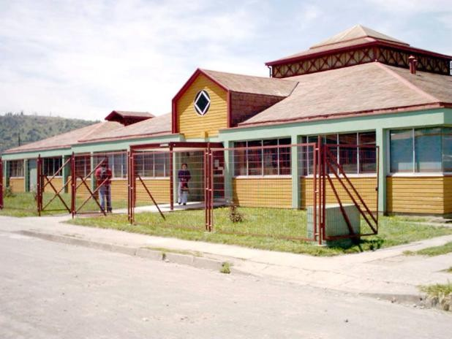
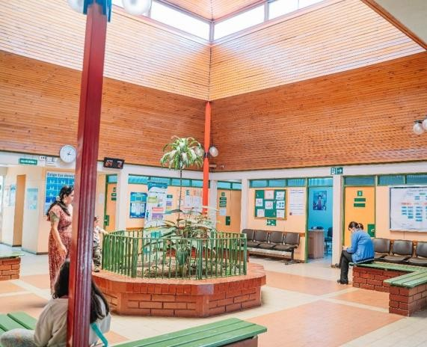
Ilustración N.º 1: Entrada principal CESFAM Ilustración N. º2: Hall Central CESFAM
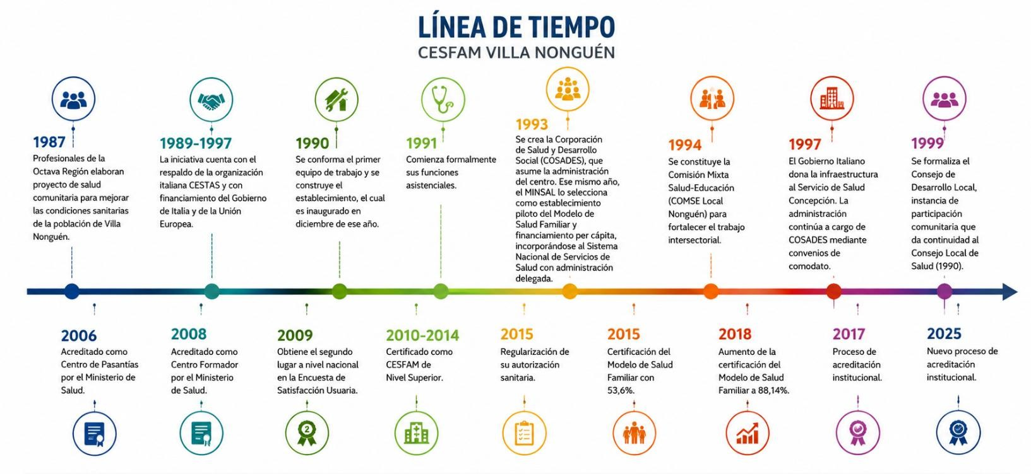
Ilustración N.º 3: Evolución histórica e institucional del CESFAM Villa Nonguén,
5

Ubicación
La dirección actual del centro de atención primaria de salud es conocida como Río Loa 1397, Villa Nonguén, Concepción, Bío Bío, ubicado en la periferia oriente de la ciudad. En paralelo al CESFAM se va a encontrar dos calles; Camino Nonguén y Río Elqui.
A continuación, se mostrará una ilustración visual del mapa geográfico de dicho sector.
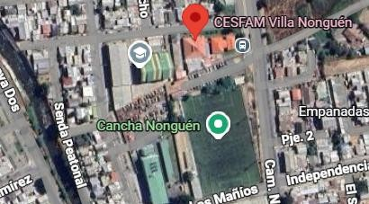
Ilustración N.º 4: Ubicación geográfica brindada por la aplicación Google maps.

Número de funcionarios
El CESFAM Villa Nonguén actualmente cuenta con dos modalidades de trabajo, dividiéndose en dos jornadas, una diurna (08:00 - 17:00) y otra vespertina (17:00 - 20:00). Dentro de su dotación de personal cuenta con un total de 122 funcionarios, los cuales se distribuyen de la siguiente manera:

Jornada diurna
Cargo | Cantidad
Medico | 14
Contador | 3
Calificadora | 1
Odontólogo | 7
Químico farmacéutico | 3
Trabajor social | 5
Técnico en enfermería | 25
Matrona | 8
Podólogo | 1
Digitador | 1
Estadístico | 1
Enfermera/o | 11
Educador de párvulos | 1

Auxiliar de servicios | 8
Psicóloga | 6
Profesor de educación  física | -
Nutricionista | 3
Técnico en prevención  de drogas | -
Secretaria | 11
Kinesiólogo | 3
Total de funcionarios CESFAM: 122
Tabla N.º 1 : Dotación de personal según especialidad.
A pesar de que no se pudo proporcionar de manera detallada la cantidad de funcionarios en cada jornada (diurna y verpertina), se trabajo con la totalidad del personal.

Sectores:
Con el fin de organizar de mejor manera la atención de la población, el CESFAM Villa Nonguén divide su territorio de cobertura en cuatro sectores, dicha sectorización se basa en la ubicación geográfica de los usuarios, lo que permite ordenar y planificar la atención de salud según el lugar donde residen. Para facilitar su identificación, cada sector está representado por un color: verde, azul, café y blanco, de esta forma de organización contribuye a optimizar el uso de los recursos del centro de salud y a brindar una atención más específica a cada comunidad dentro del territorio.
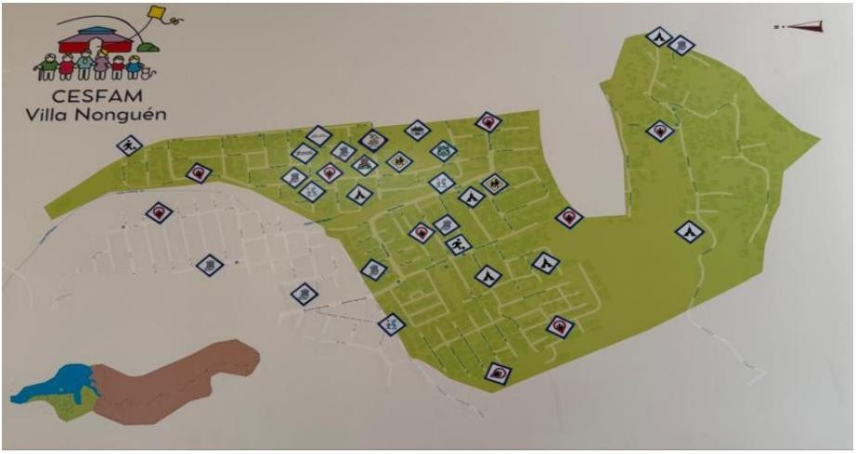
- Sector verde: corresponde a un grupo de usuarios que viven en una parte específica del territorio de Nonguén conocida como las vegas de Nonguén entre las calles Providencia, Del molino y Camino a Nonguén, generalmente en zonas cercanas al CESFAM o dentro de su área principal de cobertura. Las personas de este sector son atendidas por un equipo de salud que incluye médico, enfermera, matrona, nutricionista y otros profesionales, quienes se encargan de realizar controles y acompañar la salud de las familias inscritas en esa zona.

- Sector azul: agrupa a familias que viven dentro del territorio que atiende el CESFAM entre las calles: Camino a Nonguén, las Vertientes, los Mañíos y Collao. Al igual que en los otros sectores, las personas tienen asignado un equipo de profesionales que realizan controles de salud, programas preventivos y seguimiento de pacientes con enfermedades crónicas o necesidades especiales.
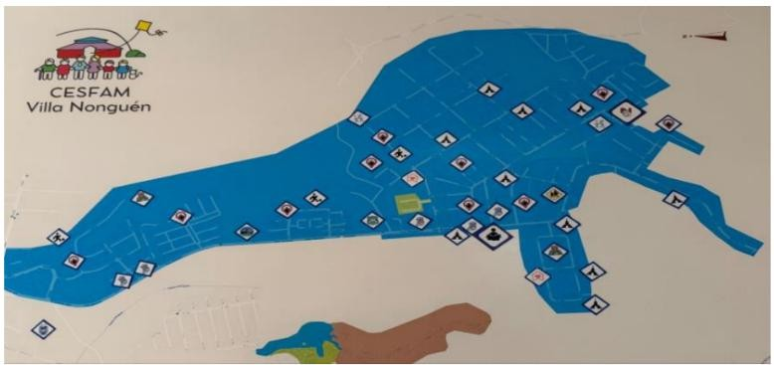
Ilustración Nº6: Explicación visual de la totalidad de sector azul adscrito al CESFAM

- Sector café: generalmente incluye a personas que viven en zonas más alejadas o periféricas del territorio de Nonguén, esta sectorización ayuda al CESFAM a organizar mejor las visitas domiciliarias, las actividades comunitarias y el acceso a controles de salud para quienes viven en lugares más distantes. Dicho sector se encuentra delimitado por las calles Camino a la cabaña y Reserva Natural de Nonguén.
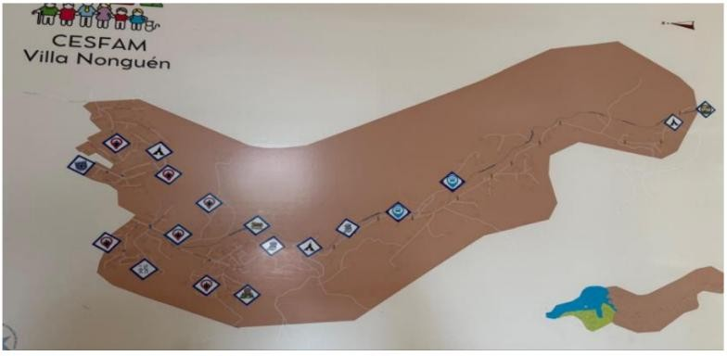
Ilustración N. º7: Explicación visual de la totalidad de sector café adscrito al CESFAM

- Sector blanco: está formado por usuarios que no viven dentro del territorio oficial del CESFAM Villa Nonguén, pero que igualmente están inscritos y reciben atención en ese centro de salud, debido a que no pertenecen geográficamente al área principal. Se clasifican en este sector para mantener un orden en la gestión de los pacientes.

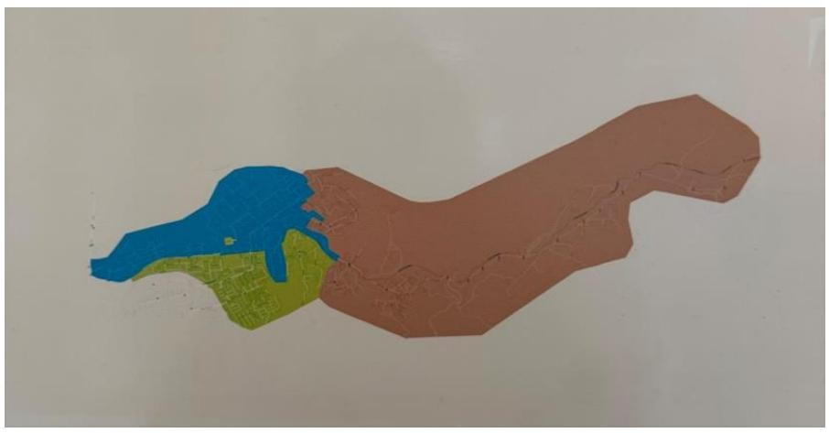
Ilustración N. º8: Explicación visual de la totalidad de los sectores adscritos al CESFAM

Número de población que atiende su sector
La población inscrita validada para el año 2025 en el CESFAM corresponde a un total de 16.760 personas, esta población se organiza en 5.560 familias registradas en el establecimiento de salud, con un promedio de 3,1 integrantes por familia. Estos datos permiten dimensionar la población usuaria que recibe atención dentro del territorio asignado al centro de salud.
Dentro de la población total inscrita, se identifican también grupos específicos que forman parte de la diversidad de la comunidad atendida. En este contexto, 123 personas pertenecen a pueblos originarios, mientras que 257 usuarios corresponden a población migrante internacional. La identificación de estos grupos resulta relevante para la planificación de estrategias de atención con enfoque intercultural e inclusivo.

Organigrama
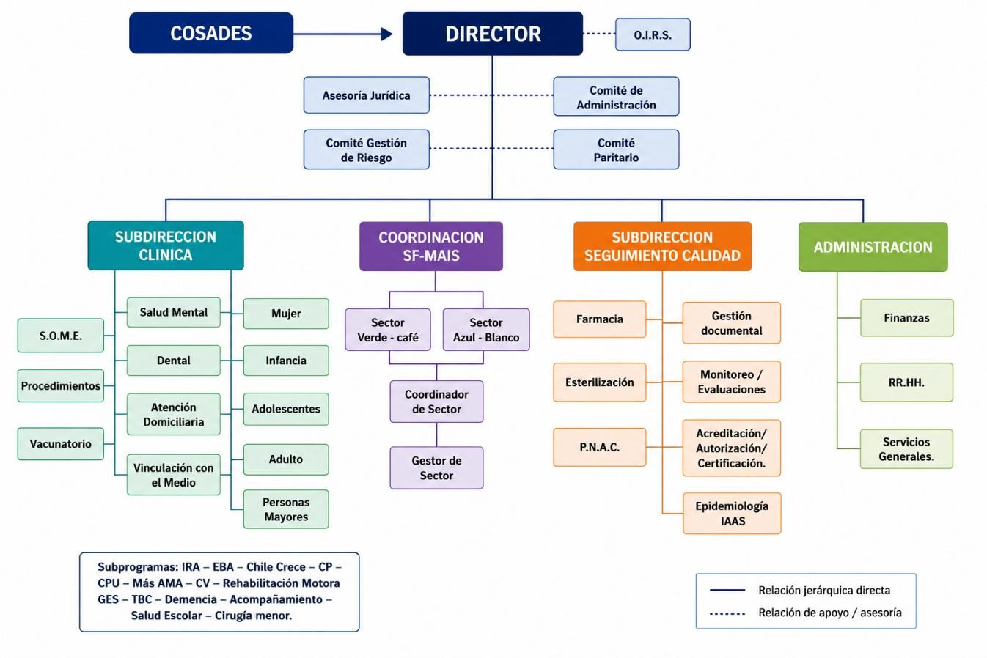

Ilustración N. º 9: Distribución de áreas y subáreas de CESFAM Villa Nonguén.

Aspectos generales de la zona de Nonguén
Nonguén corresponde a un sector ubicado en la periferia oriente de la ciudad de Concepción, en la Región del Biobío. Su nombre proviene del mapudungun y significa “Agua que corre” o “Lugar de aguas”, reflejando la estrecha relación histórica del territorio con su entorno natural. Antiguamente, el sector estuvo habitado por comunidades mapuche que aprovecharon los recursos hídricos y forestales de la zona. Con el paso del tiempo, Nonguén experimento un proceso de urbanización asociándose al crecimiento de la ciudad de Concepción, consolidándose como un importante sector residencial y comunitario (5).
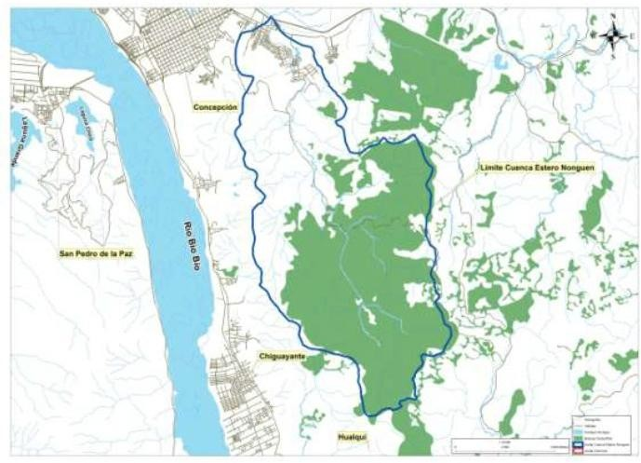
Ilustración N. º 10: Ubicación geográfica del barrio Nonguén

El sector de Nonguén se encuentra ubicado en el extremo oriental de la comuna de Concepción, en la Región del Biobío. Su territorio se desarrolla en el calle de Nonguén, rodeada por cordones de cerros y áreas de bosque nativo. Limita al norte con sectores forestales y rurales pertenecientes a la comuna de Florida, al sur con sectores periurbanos de Concepción, al oeste con áreas urbanizadas de la ciudad de Concepción y al este con la reserva Nacional Nonguén, área protegida que constituye a unos de los principales remanentes de bosque nativo de la región. (5)

Caracterización de la población usuaria

Distribución etaria
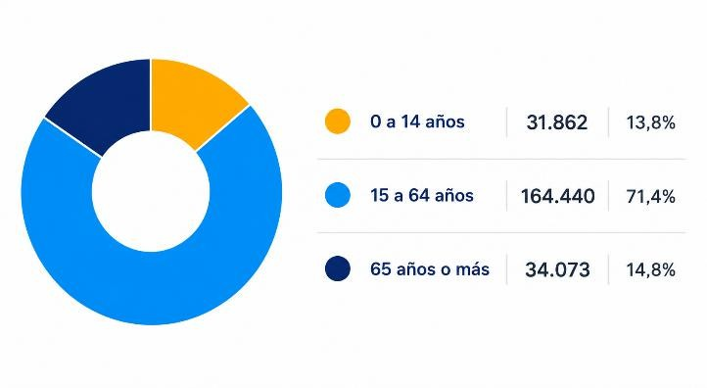
De las 230.375 personas censadas en el año 2024, en la comuna de Concepción la mayor proporción de población se obtuvo entre los rangos etarios de 15 a 64 años, con un 71,4%. Por otra parte, el grupo etario corresponde a los rangos comprendidos entre 0 a 14 años con un 13,8% del total de la población encuestada.

Ilustración N°11: Porcentaje de la población por grupo etarios. Censo 2024

Por su parte, el CESFAM brinda atención a personas pertenecientes a todos los ciclos vitales establecidos en la Atención Primaria de Salud (APS), esto incluye a la población desde la gestación, la infancia, la niñez y la adolescencia, hasta la adultez y la etapa de persona mayor, de esta manera, el centro de salud entrega una atención integral y continua a lo largo de todo el curso de vida, desarrollando acciones de promoción, prevención, tratamiento y rehabilitación orientadas a las necesidades de cada etapa. Dentro de la población atendida, se observa que el grupo etario más numeroso corresponde a personas entre 55 y 70 años, por otro lado, la distribución por sexo sugiere que el 54% de los usuarios corresponde a mujeres y el 46% a hombres.

Nivel socioeconómico
Según los resultados de la Encuesta de Caracterización Socioeconómica Nacional (CASEN) 2024, la Región del Biobío presento una taza de pobreza por ingresos del 19,3%, cifra inferior a la observada en 2022 (22,0%), demostrando una disminución sostenida de este indicador en los últimos años. No obstante, el porcentaje regional continua por sobre el promedio nacional, que alcanzo un 17,3% para el mismo periodo. (6)

Año | Pobreza por ingresos (%) Región del Biobío
2022 | 22,0%
2024 | 19,3%
Ilustración N.º 12. Evolución de la pobreza por ingresos en la Región del Biobío según Encuesta CASEN 2022-2024.

En el Cesfam Villa Nonguén, donde a partir de la información recogida durante las atenciones de salud y las entrevistas clínicas realizadas a los usuarios, es posible tener una aproximación a la realidad socioeconómica de la población atendida en el CESFAM Villa Nonguén, aunque no existe un registro estadístico formal que clasifique a los pacientes según su nivel socioeconómico, en las consultas muchos usuarios mencionan enfrentar dificultades económicas que influyen en sus hábitos alimentarios, en este contexto, varios refieren que deben priorizar alimentos de menor costo y limitar el consumo de otros productos, siendo frecuente la disminución o exclusión de carnes en general (rojas y blancas), esta situación sugiere la presencia de ciertas limitaciones en el acceso a una alimentación variada y de calidad dentro de una importante parte de la población usuaria.

Escolaridad
Tomando en cuenta los resultados más recientes del Censo de Población y Vivienda realizado en 2024 y cuyos primeros datos se publicaron en 2025, a nivel nacional la escolaridad promedio de las personas mayores de 18 años alcanzó los 11,9 años, superando la educación obligatoria y reflejando un avance general en el nivel educativo de la población adulta en Chile. (7)
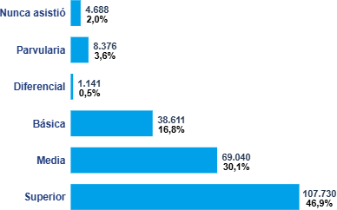
Ilustración N°12: Porcentaje de educación más alto alcanzado en la comuna de Concepción. Censo 2024
A partir de esta información, sumada a la recopilada durante dos semanas de internado, se puede inferir que la mayoría de los adultos jóvenes que asistieron a controles posee la enseñanza media completa, en contraste, dentro de la población de personas mayores es posible encontrar tanto individuos que finalizaron sus estudios hasta octavo básico como personas que no accedieron a la educación formal, incluyendo casos de analfabetismo.

Distribución geográfica urbano-rural:
La población atendida por el CESFAM Villa Nonguén se ubica en un territorio que presenta una distribución geográfica principalmente urbana, aunque con presencia de algunos sectores de carácter periurbano o rural, la mayor parte de los usuarios reside en villas y poblaciones consolidadas del sector Nonguén, dentro de la comuna de Concepción y Chiguayante, donde existe mayor concentración de viviendas, servicios básicos y equipamiento comunitario. Sin embargo, debido a la ubicación del valle de Nonguén, también se observan zonas con menor densidad habitacional y mayor cercanía a áreas naturales, como el Parque Nacional Nonguén, lo que genera una combinación de características urbanas y periurbanas dentro del territorio de cobertura del centro de salud.
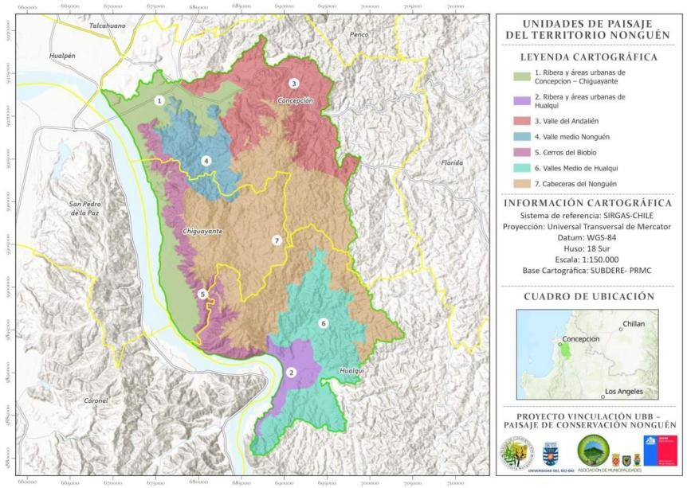
Ilustración N. º13: Ilustración cartográfica del paisaje del territorio de Nonguén

Ocupación:
La situación ocupacional del CESFAM Villa Nonguén describe cómo se distribuyen los usuarios según su condición laboral, como personas que trabajan, estudiantes, dueñas de casa, jubilados o personas sin empleo, si bien esta información permite entender mejor las características sociales y económicas de la población que se atiende en el centro de salud, el CESFAM no dispone de registros que especifique la ocupación de su población que esté al alcance de los internos.
En esta oportunidad se entregará un suposición de datos en base a los diferentes controles realizados durante casi 2 semanas, en base a esto se puede decir que la mayoría de la población mantiene una ocupación de estudiante (básica – media), ama de casa, trabajador/a activo y pensionado/a.

Religión:
La religión continúa siendo un elemento relevante en la identidad cultural de la Región del Biobío y de la comuna de Concepción. Sin embargo, durante las últimas décadas se ha observado una trasformación en la composición religiosa de la población. Según datos obtenidos por los censos de población entre 2022 y 2024, la región presenta una estructura religiosa dual, donde el 40,9% de la población se identifica como católica y el 36,8% como evangélica, constituyendo la menor brecha registrada entre ambas confesiones a nivel nacional. Asimismo, se evidencia un aumento de las personas que declaran no tener afiliación religiosa, fenómeno que se concentra principalmente en el Gran Concepción y que refleja cambios socioculturales asociados a procesos de secularización y diversificación de las creencias religiosas. (8)
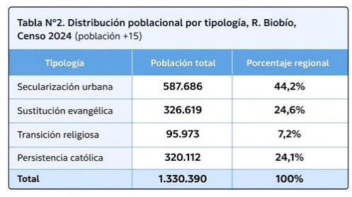
Ilustración N°14: Distribución poblacional por tipología, R. Biobío, Censo 2024 (población +15)

Aunque no existen registros oficiales sobre la afiliación religiosa de la población usuaria del CESFAM villa Nonguén, la observación realizada durante las actividades asistenciales permitió evidenciar que las religiones católica y evangelizas continúan siendo las creencias predominantes entre usuarios atendidos, manteniendo una importante presencia dentro de la comunidad.

Cobertura de programas alimentarios
En el CESFAM Villa Nonguén se entregan alimentos correspondientes a programas de apoyo nutricional del sistema público de salud. Entre ellos se encuentran el PNAC y el PACAM, los cuales están dirigidos a distintos grupos de la población para apoyar su alimentación y estado nutricional. La entrega de estos productos se realiza en el centro de distribución ubicado en el hall central del CESFAM, donde los usuarios pueden retirarlos según el calendario establecido.
El PNAC y PACAM está dirigido principalmente a niños y niñas menores de 6 años, mujeres embarazadas, nodrizas y personas mayores, para poder recibir este beneficio, las personas deben estar inscritas en el CESFAM, asistir y tener sus controles de salud al día (como control

de niño sano, control de embarazo y vacuna de influenza) y cumplir con la edad o con los diferentes requerimientos según cada diferente grupo del ciclo vital, este programa se entrega alimentos fortificados para las diferentes necesidades que cada grupo, para que cada uno de estos productos lleguen a las manos de todos los usuarios que lo necesiten su distribución va a ser en el Box de distribución ubicado en el Hall Central.
A continuación, se ilustran los diferentes beneficiarios que cubre el CESFAM Villa Nonguén, si bien, no se incluye el subprograma de errores innatos al metabolismos es principalmente por la falta de casos presentes hasta el día de hoy.
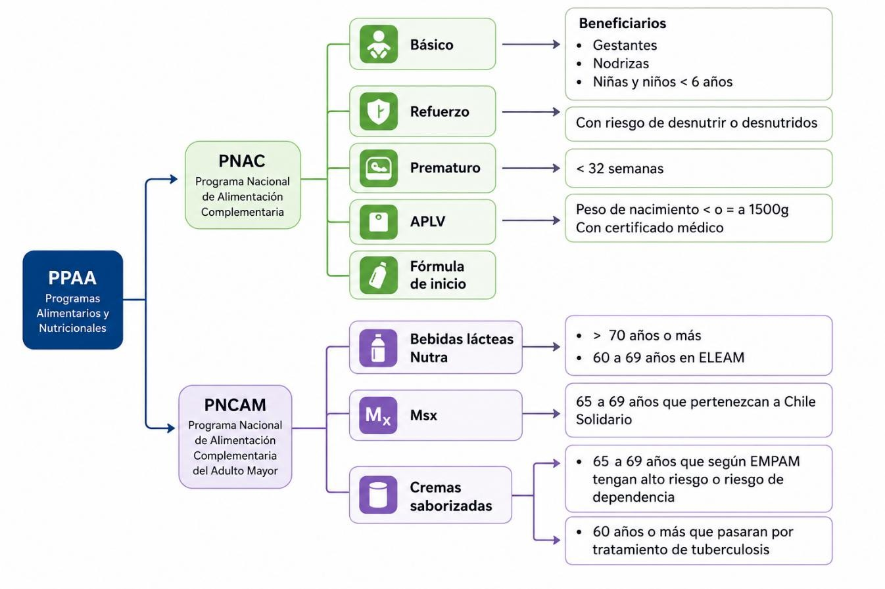
Ilustración N. º 15: Diferenciación de programas alimentarios, productos y beneficiarios.

Cobertura de prestaciones de salud que se brindan en el centro de práctica
Esta información fue otorgada por el establecimiento, la última actualización corresponde a diciembre del 2025.

Programa | Prestaciones e indicadores de seguimiento
Programa de Salud de la Mujer | - Método de regulación de fertilidad.  - Gestante con evaluación de riesgo biopsicosocial.  - Gestante en riesgo con visita domiciliaria  integral semestral.

- Gestante y personas de 8° mes postparto en control, según estado nutricional.
- Gestante y personas en control con consulta nutricional.
- Mujeres en control de climaterio.
- Gestante en control con ecografía por trimestre de gestación (en el semestre).
- Mujeres bajo control de regulación de fertilidad según estado nutricional.
- Gestantes en control con test de VIH/Sífilis tomado (en el semestre, red pública o
extrasistema).
Población en control programa nacional de salud de la infancia | - En control, según estado nutricional para niños menor de 1 mes a 59 meses  - En control, según estado nutricional para niños de 5 años a 9 años 11 meses  - En control, según resultado de evaluación del desarrollo psicomotor  - Población menor de 1 año en control, según score de riesgo IRA y visita domiciliaria integral  - Población en control en el semestre con consulta nutricional, según estrategia  - Población inasistente a control del niño sano (al corte)  - Población infantil según diagnóstico de presión arterial  - Población infantil eutrófica, según riesgo de malnutrición por exceso  - Población según diagnóstico de niños, niñas y adolescentes con necesidades especiales de atención en salud (NANEAS)  - Población según nivel de complejidad de niños, niñas y adolescentes con necesidades especiales de atención en salud (NANEAS)  - Población en control, según riesgo odontológico y daño por caries
Población en control otro programas | - Existencia de población en control.  - Cuidadores de pacientes con dependencia severa.  - Población en control en programas de  rehabilitación pulmonar en sala IRA-ERA.

- Nivel de control de población respiratoria crónica.
- Resultado de encuesta de calidad de vida.
Población en control programa de salud cardiovascular (PSCV) | - Programa salud cardiovascular  - Metas de compensación  - Variables de seguimiento de PSCV al corte
Población en control programa de salud mental en atención primaria y  especialidad | - Atención primaria  - Atención de especialidades
Programa en control programa nacional de salud integral de personas mayores | - Población en control por condición de funcionalidad  - Población bajo control por estado nutricional  - Personas mayores con sospecha de maltrato  - Personas mayores en actividad física  - Personas mayores con riesgo de caídas
Programa de Salud Familiar | - Clasificación de las familias sector urbano  - Intervención en familias sector urbano y rural
Programa de Salud Integral del Adolescente | - Población en control de salud integral de adolescentes.  - Población en control de salud integral de adolescentes, según estado nutricional.  - Población en control de salud integral de adolescentes, según educación y trabajo.  - Población en control de salud integral de adolescentes, según áreas de riesgo.  - Población en control de salud integral de adolescentes, según ámbitos gineco-urológico/sexual.  - Población en control de salud integral de adolescentes, según tipo de violencia.  - Población en control de salud integral de  adolescentes que reciben consejería.
Programa VIH/ITS | - Población en control del programa de VIH/SIDA (uso exclusivo centros de atención VIH/SIDA)  - Población en control por comercio sexual  (uso exclusivo de unidades control comercio sexual)

Personas con tamizaje para la detección precoz de cáncer del cuello uterino-mamas (semestral) | - Programa de cuello uterino  - Programa de cáncer de mama
Niños, niñas, adolescentes y jóvenes con vulneración de derechos y/o infracción a la ley bajo la protección de estado en atención | - Niños, niñas, adolescentes y jóvenes con vulneración de derechos y/o infracción a la ley en control de salud en APS al corte  - Variables de seguimiento a población del servicio de protección especializada ex mejor niñez y ex sename en control de  salud en APS al corte
Tabla N. º 2: Programas y secciones del establecimiento CESFAM Villa Nonguén.
De igual forma, todos los programas, subprogramas, secciones y especificaciones serán entregadas en detalle en el siguiente documento Excel.
https://docs.google.com/spreadsheets/d/e/2PACX1vTm0XkQYqfdT5Up8JLSni343udA0fFjg6 vWUrRyNoYWfhjTagq5cJb0rjBLGmhZ9A/pub?out
Por otro lado, se encuentran diferentes prestaciones como:

Área de atención | Prestaciones
Procedimientos | - Curaciones  - Lavado de oídos  - Toma de presión arterial  - Toma de ECG
Vacunatorio | - Vacunación PNI (2 meses, 4 meses, 6 meses, 12 meses, 18 meses y 36 meses)  - Vacunación escolar (1°, 4°, 5° y 8° básico)  - Vacuna DTPA (Coqueluche)  - Embarazadas desde las 28 semanas de gestación  - Neumo 23 para mayores de 65 años  - Antitetánica  - Antirrábica  - Campañas de vacunación según corresponda
Toma de muestras | - Toma de muestras
Farmacia | - Entrega de medicamentos
PNAC | - Fórmula de inicio (desde los 0 a 11 meses)  - Purita Mamá (embarazadas y lactancia materna)  - Purita +Pro 1 (desde 12 meses hasta 1 año y 11 meses)  - Purita +Pro 2 (2 años hasta 5 años y 11 meses)  - Mi Sopita (niños con riesgo de desnutrir o desnutridos)  - Prematuros (igual o ≤ 32 semanas o <1500 g)

 | - APLV (derivados por especialista, extensamente hidrolizada, aminoacídica)
PACAM | - Bebida láctea Nutramax  - Crema Nutramax
Salud Mental | - Control de Salud Mental- Intervención Psicosocial Grupal
Salud Dental | - Consulta de urgencia (GES)  - Consulta de morbilidad odontológica
Atención Domiciliaria | - Visitas domiciliarias integrales a familias (establecimiento)  - Visitas domiciliarias integrales a personas con dependencia severa y sus cuidadores  - Cuidados paliativos nivel APS y especialidades  - Visitas con fines de tratamiento y/o procedimientos en domicilio a personas con dependencia
Controles de Salud | - Controles de salud sexual y reproductiva  - Controles de salud según ciclo vital  - Controles según problema de salud  - Control de salud integral de adolescentes  - Controles de salud en establecimientos educacionales  - Controles individuales  - Controles grupales  - Controles integrales de personas con condiciones crónicas
Exámenes Preventivos | - EMP  - EMPAM  - PAP
Tabla N.º 3. Prestaciones de salud disponibles en el CESFAM Villa Nonguén.

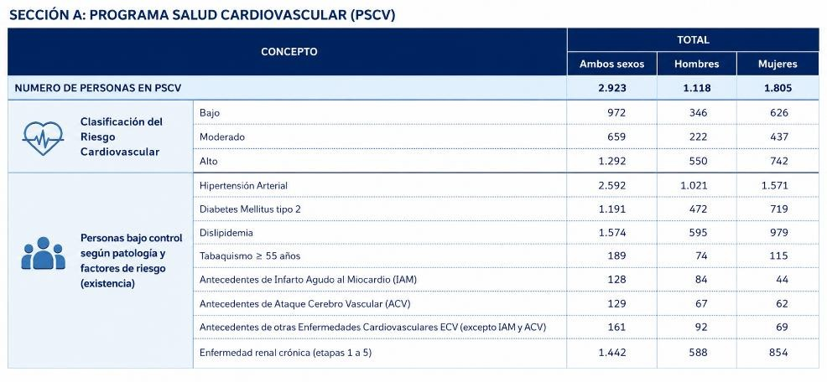
Coberturas específicas de enfermedades cardiovasculares (compensación)

Ilustración N. ª 15: Clasificación de cobertura PSCV según patología, edad, sexo y riesgo

Cobertura de atención nutricional
A continuación, se adjuntará imágenes sobre la cantidad de usuarios incluidos según etapa del ciclo vital, sexo y estado nutricional.

Población | Estado nutricional | Total
Gestante en control | Obesa | 18
 | Sobrepeso | 26
 | Normal | 9
 | Bajo peso | 0
 | Total | 53
Control al 8.º mes postparto | Obesa | 6
 | Sobrepeso | 5
 | Normal | 4
 | Bajo peso | 0
 | Total | 15
Tabla N. º 3: Especificación cobertura área de gestante y post-parto CESFAM Villa Nonguén.

Diagnóstico nutricional | Ambos sexos | Hombres | Mujeres
Riesgo de desnutrir / Déficit ponderal | 16 | 10 | 6
Desnutrido | 1 | 0 | 1
Sobrepeso / Riesgo de obesidad | 79 | 40 | 39
Obeso | 73 | 44 | 29
Obeso severo | 17 | 10 | 7
Normal | 192 | 85 | 107
Desnutrición secundaria | 0 | 0 | 0
Total | 378 | 189 | 189
Tabla N. º 4: Especificación cobertura área de niños y niñas 5 meses a 9 años 11 meses de CESFAM Villa

Diagnóstico nutricional | Ambos sexos | Hombres | Mujeres
Déficit ponderado / Bajo peso | 15 | 8 | 7
Desnutrido | 3 | 3 | 0
Sobrepeso / Riesgo de obesidad | 122 | 45 | 77
Obeso | 103 | 49 | 54
Obeso severo | 16 | 10 | 6
Normal o eutrofia | 222 | 125 | 97
Desnutrición secundaria | 0 | 0 | 0
Total | 481 | 240 | 241
Tabla N.º 5: Especificación cobertura área adolescentes de CESFAM Villa Nonguén.

Grupo etario | Ambos sexos
Personas de 19 años a 64 años, 11 meses y 29 días en control | 14.466
Tabla N.º 6: Especificación cobertura área adultos de CESFAM Villa Nonguén.
Si bien actualmente se pudo proporcionar información sobre diferentes ciclos vitales, la información de adultos no pudo ser entregada de una forma más detallada y concisa, debido a esto se trabajó con solo un total, sin divisiones por sexo ni estado nutricional.

Estado nutricional | Ambos sexos | Hombres | Mujeres
Bajo peso | 95 | 39 | 56
Normal | 435 | 184 | 251
Sobrepeso | 437 | 193 | 244
Obeso | 400 | 125 | 275
Total | 1.367 | 541 | 826
Tabla N.º 7: Especificación cobertura área de persona mayor de CESFAM Villa Nonguén.

Análisis
El diagnóstico realizado en el CESFAM Villa Nonguén permite identificar una serie de problemáticas relevantes en relación con el estado nutricional de la población usuaria, las cuales se encuentran estrechamente vinculadas a factores sociales, económicos y demográficos del territorio. En primer lugar, se observa una alta prevalencia de malnutrición

por exceso en los distintos grupos del ciclo vital. En la población infantil y adolescente predominan los diagnósticos de sobrepeso y obesidad, lo que evidencia una tendencia preocupante hacia el desarrollo precoz de enfermedades crónicas no transmisibles, esta situación se mantiene en la población de personas mayores, donde también se presentan cifras elevadas de sobrepeso y obesidad, lo que incrementa el riesgo de patologías como hipertensión arterial, diabetes mellitus tipo 2 y dislipidemias, Por otro lado, si bien la malnutrición por déficit es menos frecuente, aún se encuentra presente en algunos grupos, especialmente en niños y personas mayores, lo que refleja la coexistencia de ambos tipos de malnutrición dentro del territorio, fenómeno característico de la transición nutricional.
En relación con los determinantes sociales de la salud, se identifican factores que influyen directamente en el estado nutricional de la población, entre ellos destacan las limitaciones económicas mencionadas por los usuarios, las cuales condicionan la elección de alimentos, priorizando productos de menor costo y menor calidad nutricional, de igual forma, el nivel educacional y los hábitos alimentarios familiares también juegan un rol importante en la configuración del perfil nutricional observado.
La distribución etaria del CESFAM, con una mayor proporción de personas entre 19 y 64 años con 11 meses y 29 días, debido a que la información otorgada no fue especifica se sugiere que no se puede dar una idea concreta de que predomina en esta población, solamente se puede suponer que existe una alta demanda de atención, lo que refuerza la necesidad de fortalecer estrategias de promoción de salud, prevención y control nutricional en este grupo, por otra parte, el CESFAM cuenta con una amplia cobertura de programas de salud y alimentación, como el PNAC y PACAM, además de diversas prestaciones orientadas a los distintos grupos del ciclo vital, sin embargo, la persistencia de altos índices de malnutrición por exceso indica que aún existen desafíos en cuanto a la adherencia de la población a las intervenciones y en la efectividad de las estrategias implementadas, en este contexto, se hace necesario fortalecer las acciones de educación alimentaria y nutricional, promover estilos de vida saludables, fomentar la actividad física y considerar el enfoque familiar y comunitario en las intervenciones, con el fin de abordar de manera integral las problemáticas detectadas.

Conclusión
El diagnóstico técnico del CESFAM Villa Nonguén evidencia que la población usuaria presenta una alta prevalencia de malnutrición por exceso en todos los grupos del ciclo vital, constituyéndose como la principal problemática de salud nutricional en el territorio, esta situación se asocia a factores como hábitos alimentarios inadecuados, bajo nivel de actividad física y determinantes sociales, especialmente las limitaciones económicas que afectan el acceso a una alimentación saludable. A su vez, se identifica la presencia de malnutrición por déficit en menor proporción, lo que confirma la coexistencia de ambas condiciones dentro de la población, reflejando el proceso de transición nutricional característico del país.

El CESFAM dispone de una amplia cartera de programas y prestaciones que permiten abordar las necesidades de salud de la comunidad; sin embargo, los resultados obtenidos sugieren la necesidad de reforzar las estrategias de intervención, particularmente en el ámbito de la promoción y prevención, en este sentido, resulta fundamental potenciar la educación alimentaria y nutricional, fortalecer el trabajo interdisciplinario del equipo de salud y fomentar la participación activa de la comunidad, con el objetivo de mejorar la adherencia a las recomendaciones y generar cambios sostenibles en los estilos de vida.

Bibliografía
- Diario Concepción. La historia del Cesfam que rompió paradigmas de la salud pública [Internet]. Concepción: Diario Concepción; 2017 [citado 2026 Jun 5]. Disponible en: https://www.diarioconcepcion.cl/ciudad/2017/03/11/la-historia-del-cesfam-que-rompio-paradigmas-de-la-salud-publica-2.html
- COSADES. Historia y desarrollo institucional del CESFAM Villa Nonguén [Internet]. Concepción: Corporación de Salud y Desarrollo Social; [citado 2026 Jun 5]. Disponible en: https://www.cosades.cl
- Ministerio de Salud de Chile. Cesfam Villa Nonguén de Concepción oficializó acreditación en calidad [Internet]. Santiago: MINSAL; 2017 [citado 2026 Jun 5]. Disponible en: https://www.minsal.cl/cesfam-villa-nonguen-de-concepcion-oficializo-acreditacion-en-calidad
- Ministerio de Salud de Chile. Modelo de Atención Integral de Salud Familiar y Comunitaria [Internet]. Santiago: MINSAL; [citado 2026 Jun 5]. Disponible en: https://www.minsal.cl/modelo-de-atencion-integral-de-salud-familiar-y-comunitaria
- Resumen.cl. Historia de Nonguén: bosque, comunidad y resistencia territorial [Internet]. Concepción: Resumen; [citado 2026 Jun 5]. Disponible en: https://resumen.cl/articulos/historia-de-nonguen
- Ministerio de Desarrollo Social y Familia. Subsecretaria Poblete habló sobre la baja de la Encuesta Casen 2024 en la región del Biobío [Internet]. Santiago: Ministerio de Desarrollo Social y Familia; 2026 [citado 2026 Jun 5]. Disponible en: https://www.midesof.gob.cl/subsecretaria-poblete-hablo-sobre-la-baja-de-la-encuesta-casen-2024-en-la-region-del-biobio/
- Instituto Nacional de Estadísticas (INE). Resultados Dashboard Censo 2024 [Internet]. Santiago: INE; 2025 [citado 2026 Jun 5]. Disponible en: https://censo2024.ine.gob.cl/resultados-dashboard/
- Larson A, Jara R. Más allá de la secularización: Tipología del cambio religioso en Biobío (2002-2024) [Internet]. Boletín Regional N.º 63. Concepción: Faro UDD; 2026 [citado 5 jun 2026]. Disponible en: Boletín Regional N.º 63 Faro UDD

Anexos
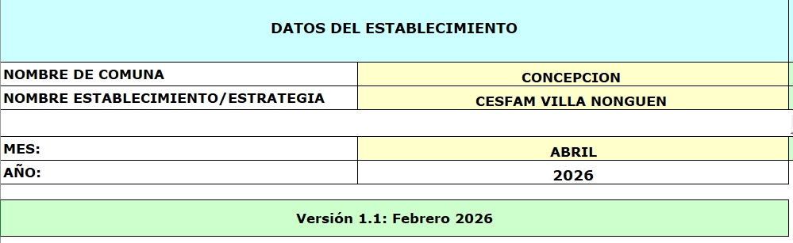
Tabla N° 8. estadísticas programa alimentario abril 2026

